Trabajo Práctico

El experimento consiste en calcular un aproximación de la gravedad utilizando un mecanismo de un péndulo con un objeto cuya masa despreciamos y una cuerda a una longitud determinada. El experimento consiste en dejar caer un péndulo a 15° respecto de la vertical y calcular el tiempo de su primera oscilación. Este proceso lo voy a repetir 100 veces. El dispositivo con el cual se realizó el experimento es el siguiente:

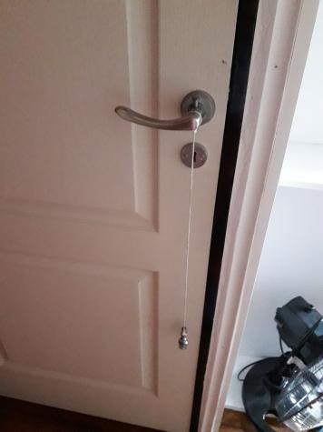

$$∆l=0,01cm => Longitud de la cuerda\left(l\right)=47,8 cm±0,1 cm => l ϵ \left(47,7;47,9\right)cm$$

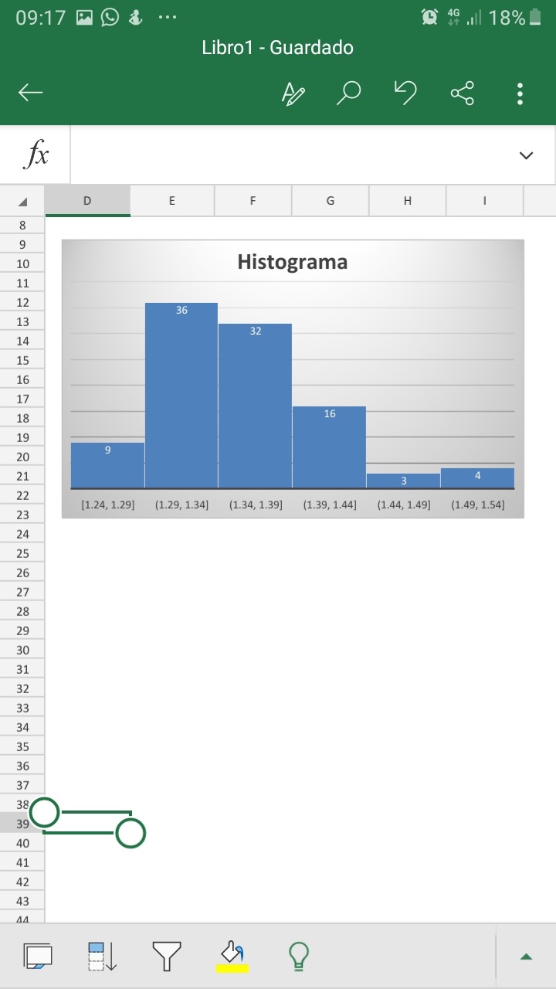

El histograma no forma un cono perfecto debido a la falta de precisión a la hora de realizar los cálculos. Al no tener un cronometro de alta precisión pasa que mis datos suelen repetirse varias veces por un tema de coordinación con el sistema.

$$Tiempo Promedio{(t}_{p})=\sum_{i=1}^{n}{\frac{t_{i}}{n}}=1,3606 seg=1,36 seg$$

$$Desviacion Estandar=\sqrt{\frac{1}{n}*\sum_{i=1}^{n}{(t_{i}-t_{p})}}=0,0627 seg=0,06 seg$$

$$Error=\frac{0,06 seg}{10}+0,01 seg=0,016 seg$$

$Tiempo\left(T\right)= 1,36 seg ± 0,016 seg =>T ϵ \left(1,344;1,376\right) seg$

$$T=2π*\sqrt{\frac{l}{g}} ∆g=\frac{8π^{2}*l}{T^{3}}*∆T+\frac{4π^{2}}{T^{2}}$$

$$1,36=2π*\sqrt{\frac{0,478}{g}} ∆g=\frac{8π^{2}*0,478}{{1,36}^{3}}*∆T+\frac{4π^{2}}{{1,36}^{2}}*∆l$$

$g=\frac{0,478}{0,0468} m/{{seg}^{2}}$ $∆g=0,24006m/{{seg}^{2 }}+0,02134m/{{seg}^{2 }}$

$g=10,20 m/{{seg}^{2}}$ $∆g=0,2614=0,26 m/{{seg}^{2 }}$

$$Gravedad\left(g\right)= 10,20 m/{{seg}^{2 }} ± 0,92 m/{{seg}^{2 }}=> g ϵ (9,94 ;10,46) m/{{seg}^{2 }}$$

Como conclusión se puede decir que el resultado se encuentra un poco alejado del resultado real debido a que realice una medición con instrumentos de poca precisión y además está presente el error aleatorio, que puede ser muchas cosas desde la coordinación mía hasta la fricción del aire u otras cosas.

Otro experimento de mecánica que me permita calcular la gravedad es utilizar una bola de una masa ya conocida, velocidad calculable y calcular la variación de energía entre dos estados. El primer estado es el estado en el que yo dejo caer la bola sobre ese plano inclinado y el segundo estado es pasado un tiempo desde que cayó con una distancia conocida, o hasta el fin del plano inclinado. De ahí con todos mis datos despejo mi gravedad y obtengo un resultado. Para realizar este experimento necesitaría un plano inclinado (preferentemente sin rugosidades ni imperfecciones), una bola o cualquier objeto redondo cuya masa sea conocida, un cronometro para medir el tiempo entre el estado A y el estado B, sea cronometro, celular o reloj y por ultimo una regla/cinta métrica/metro para medir las distancias.